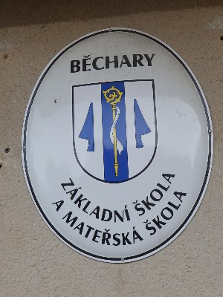

**Základní škola a Mateřská škola Běchary, okres Jičín**

**2015/2016**

**Výroční zpráva školy**

|  |  |
| --- | --- |
| **Základní údaje o škole** | |
| **1. 1. Škola** |  |
| Název školy | Základní škola a Mateřská škola, Běchary, okres Jičín |
| Adresa školy | Základní škola a Mateřská škola, Běchary  Běchary 5  507 32 Kopidlno |
| Právní forma | příspěvková organizace |
| Typ školy | škola s postupnými ročníky |
| IČO | 750 16 869 |
| RED - IZO | CZ75016869 |
| Vedení školy | Mgr. Alena Říhová – ředitelka školy |
| Kontakt | 493 551 433, 734152232  skolabechary@seznam.cz |
| Webové stránky školy | [www.zsbechary.cz](http://www.zsbechary.cz) |

|  |  |
| --- | --- |
| **1. 2. Zřizovatel** | |
| Název zřizovatele | obec Běchary |
| Adresa zřizovatele | Běchary 5, 507 32 Kopidlno |
| Kontakt zřizovatele | 493 552 235  obec@bechary.cz |

|  |  |
| --- | --- |
| **1. 3. Součásti školy** | |
| Základní škola | kapacita 30 žáků |
| Mateřská škola | kapacita 30 žáků |
| Školní družina | kapacita 20 žáků |
| Školní jídelna | kapacita 120 jídel |

|  |  |  |  |
| --- | --- | --- | --- |
| **1. 4. Základní údaje o součástech školy** | | | |
| Součást školy | Počet tříd/oddělení | Počet žáků | Počet žáků na třídu |
| Mateřská škola | 1 | 24 | 24/22 x1 |
| Základní škola | 2 | 24 | 9/ 15 |
| 1. třída | 1 | 6 | 6 |
| 2. třída | 3 | 3 |
| 3. třída | 1 | 6 | 6 |
| 4. třída | 2 | 2 |
| 5. třída | 7 | 7 |
| Školní družina | 1 | 21 | 18x2 |
| Školní jídelna | 1 | 24 | 23 |

* x13 děti odhlášeny v průběhu školního roku – přestěhování, 1 dítě přihlášeno 2. 5. 2016
* x2 3 děti odhlášeny v průběhu školního roku
* Základní škola a Mateřská škola, Běchary, okres Jičín byla ve školním roce 2015 – 2016 organizována jako dvoutřídní škola s pěti postupnými ročníky. Vzhledem k počtu žáků, který zajišťuje dostatečné finanční zajištění, je využíváno dělení do skupin.

Obec Běchary zřídila dne 1. 1.2003 příspěvkovou organizaci: Základní škola a Mateřská škola Běchary, okres Jičín.

* Na základě zřizovací listiny jsou součástí zřízené organizace – základní škola s prvním stupněm (kapacita 30 žáků), školní družina (kapacita 20 žáků), mateřská škola (kapacita 30 žáků)a školní jídelna (kapacita 120 jídel).
* Ve školním roce 2015/2016 školu navštěvovalo celkem 24 žáků prvního až pátého ročníku ZŠ. Dva žáci dojížděli ze Pševse, jeden žák z Jičíněvse, jeden žák z Kopidlna, tři žáci z Vršců, jeden žák z Cholenic, jeden žák z Chroustova, patnáct žáků bylo místních.
* Do mateřské školy bylo v září přihlášeno 24 dětí – mateřskou školu navštěvovalo jedno dítě z Jičíněvse, dvě dětě z Libáně, pět dětí z Vršců, dvě děti ze Židovic, jedno dítě z Budčevse,

zbývající děti byly z Běchar.

|  |  |
| --- | --- |
| **1. 5. Materiálně – technické**  **vybavení školy** |  |
| Učebny | 1 třída MŠ, 2 kmenové třídy, školní družina  součást jedné z kmenových tříd,  1 třída pro pohybovou výuku |
| Žákovský nábytek | Škola je vybavena výškově stavitelným nábytkem (jednomístné lavice a žákovské židličky), u počítačů stavitelné židle.  MŠ – nové šatny.  Vybavenost školy je na dobré úrovni a  zcela odpovídá daným možnostem zřizovatele školy a počtu žáků na škole. |
| Odpočinkový areál - zahrada | Odpočinkový areál za budovou školy - dětské hřiště je ve zprávě zřizovatele. |
| Odborné učebny, knihovna, multimediální  učebna | Škola nemá odborné učebny. Žákovská knihovna  je umístěna ve sborovně školy.  Obě kmenové třídy jsou vybaveny interaktivními  tabulemi, notebooky, dataprojektory.  Pro výuku informatiky jsou v jedné z kmenových  tříd umístěny 4 počítače. |
| Vybavení školy audiovizuální a výpočetní  technikou | Vybavení školy audiovizuální technikou dobré, ale pro daný počet žáků v současné době ne plně dostačující pro výuku. V jedné z kmenových tříd k dispozici pouze 4 počítače. Každá třída je vybavena interaktivní tabulí, dataprojektorem s plátnem  a notebookem. Z  prostředků OPVK č. p. cz. 1. 07. / 1. 3. 00 / 51. 0029  byly získané tří kusy bezdotykového zařízení, které lze podle potřeby využívat. |
| Vybavení učebními pomůckami, hračkami a sportovním nářadím | Dobré vybavení, vycházející z finančních  možností školy. |
| Vybavení žáků učebnicemi a učebními texty | Dobré vybavení, v letošním školním roce byly zakoupeny nové učební texty pro výuku  matematiky, českého jazyka, čítanky, v tomto  trendu se bude dle finančních možností nadále pokračovat. |
| Vybavení učeben pomůckami | Na dobré úrovni, dostatečné množství výukových programů. |

* Mateřská škola a školní družina byla vybavena novými didaktickými hrami. Základní škole byly zakoupeny výukové programy Matematiky – Geometrie I. a II.
* Byly zakoupeny nové židle k počítačům.
* Bylo zakoupeno nové vybavení do školní jídelny – stoly, židle

|  |  |
| --- | --- |
| **1. 6. Údaje o školské radě** |  |
| Datum zřízení: | 1. 1. 2006 |
| Počet členů: | 6 |
| **Členové školské rady:** |  |
| Zástupce zřizovatele: | Vobr Bohuslav |
| Zástupce obce: | Josef Košek |
| Zástupce školy: | pí Šourková Iva, pí Šoltysová Libuše - zapisovatel |
| Zástupce rodičů: | pí Krátká Marie, pí Skrbková Radka |

x3- zápisy ze školských rad tvoří součást přílohy

x4 – proběhly volby do školské rady

**2. Přehled oborů základního vzdělávání a vzdělávací programy**

**2. 1. Vzdělávací programy**

|  |  |
| --- | --- |
| **Vzdělávací programy** | **Zařazené třídy** |
| Školní vzdělávací program pro základní  vzdělávání „Každý něco umí“ | 1. – 5. ročník |
| Školní vzdělávací program pro školní družinu  při Základní škole a Mateřské škole Běchary, okres Jičín | Školní družina |
| Školní vzdělávací program pro předškolní vzdělávání „Každý něco umí“ | Mateřská škola |

**3. Přehled pracovníků školy rámcový popis personálního zabezpečení činnosti školy**

|  |  |
| --- | --- |
| Základní údaje o pracovnících školy  k 30. 6. 2014 | 8 |
| Počet učitelů ZŠ | 3 |
| Počet vychovatelů ŠD | 1 |
| Počet učitelů MŠ | 2 |
| Počet provozních zaměstnanců | 3 |
| Počet správních zaměstnanců ZŠ | 1 |

**3. 1. Pedagogičtí pracovníci**

|  |  |  |  |  |
| --- | --- | --- | --- | --- |
| **Pedagogičtí**  **pracovníci** | **Úvazek** | **Funkce** | **Stupeň**  **vzdělání** | **Aprobovanost** |
| Mgr. Kateřina Jandová | 3 hod. Aj  DPP | učitelka ZŠ | VŠ | aprobovaná |
| Mgr. Jana Nováková | 100% | učitelka ZŠ | VŠ | aprobovaná |
| Mgr. Alena Říhová | 100% | učitelka ZŠ | VŠ | aprobovaná |
| Veronika Kobrlová | 100% | učitelka MŠ | SŠ | aprobovaná |
| Libuše Šoltysová | 100% | učitelka MŠ | SŠ | aprobovaná |
| Iva Šourková | 60% ŠD | vychovatelka | SŠ | aprobovaná |
| Iva Šourková | 40 % ZŠ | učitelka ZŠ | SŠ | neaprobovaná |

**3. 2. Nepedagogičtí pracovníci**

|  |  |  |
| --- | --- | --- |
| **Nepedagogičtí**  **pracovníci** | **Úvazek** | **Funkce** |
| Zuzana Odvárková | 100% | kuchařka |
| Drahomíra Vodáková | 100% | vedoucí školní jídelny a kuchařka |
| Markéta Hnízdová | 90% | školnice |

**3. 3. Externí spolupracovníci**

|  |  |
| --- | --- |
| **Externí spolupracovníci** |  |
| Pavel Svoboda | bezpečnostní technik - BZOP |
| Marie Vinklerová | účetní |
| Petr Šoltys | včelař |

**4. Zápis k povinné školní docházce a přijímání nových žáků**

**4. 1. Zápis k povinné školní docházce pro školní rok 2016/2017**

|  |  |  |
| --- | --- | --- |
| **Počet přijatých žáků do**  **1. třídy** | **Děti starší 6 ti let** (nástup po odkladu) | **Počet odkladů pro školní rok 2015/2016** |
| 3 | 1 | 0 |

* Zápis do 1. ročníku základní školy proběhl 22. ledna 2016.

**4. 2. Zápis k předškolnímu vzdělávání pro školní rok 2015/2016**

|  |  |
| --- | --- |
| **Počet přijatých žáků** | 2 |

* Zápis do mateřské školy proběhl 12. února 2016.

**5. Údaje o výsledcích vzdělávání žáků**

**5.1 Přehled o výsledcích vzdělávání žáků**

**5. 2. Přehled o prospěchu**

|  |  |  |  |  |  |  |
| --- | --- | --- | --- | --- | --- | --- |
| Třída | Počet žáků | Prospělo | Prospělo s vyznamenáním | Neprospělo | Žáci s dostatečnou | Nehodnoceno |
| 1. třída | 6/6 x5 | 6/6 | 4/3 | 0 | 0 | 0 |
| 2. třída | 3/3 | 3/3 | 4/4 | 0 | 0 | 0 |
| 3. třída | 6/6 | 6/6 | 2/2 | 0 | 0 | 0 |
| 4. třída | 2/2 | 2/2 | 0/0 | 0 | 0 | 0 |
| 5. třída | 7/7 | 7/7 | 0/0 | 0 | 0 | 0 |
| Celkem | 24/24 | 24/24 | 10/9 | 0 | 0 | 0 |

x5 1. pololetí a 2. pololetí

* Všichni žáci prospěli a postoupí do vyšších ročníků. Pět žáků pátého ročníku pokračuje ve vzdělávání na II. stupni na Základní škole a Mateřské škole v Hlušicích, jedna žákyně pokračuje ve vzdělávání na II. stupni na Základní škole a Mateřské škole v Kopidlně, jedna žákyně pokračuje ve vzdělávání na Základní škole a Mateřské škole v Jičíně (I. ZŠ a MŠ)

**5. 3. Přehled o chování**

|  |  |  |  |  |  |  |
| --- | --- | --- | --- | --- | --- | --- |
| Třída | Počet žáků | Pochvaly | Pochvaly ředitele školy | Napomenutí třídního učitele | Důtky třídního učitele | Důtky ředitele školy |
| 1. třída | 6/6 x6 | 0 | 0 | 0 | 0 | 0 |
| 2. třída | 3/3 | 0 | 0 | 0 | 0 | 0 |
| 3. třída | 6/6 | 0 | 0 | 0/0 | 0 | 0 |
| 4. třída | 2/2 | 0 | 0 | 0/0 | 0 | 0 |
| 5. třída | 7/7 | 0 | 0/0 | 0/0 | 0 | 0 |
| Celkem | 24/24 | 0 | 0/0 | 0/0 | 0 | 0 |

x6 1. pololetí a 2. pololetí

**5. 3. Počty absencí podle tříd, ročníků školy ve školním roce 2015/ 2016**

|  |  |  |  |  |
| --- | --- | --- | --- | --- |
|  | Počet omluvených hodin | Počet omluvených hodin na žáka | Počet  omluvených  hodin na žáka | Počet  neomluvených  hodin na žáka |
| 1. ročník | 147 | 24,46 | 24, 46 – 100% | 0 |
| 1. ročník | 48 | 16, 00 | 16, 00 – 100% | 0 |
| 1. ročník | 210 | 35, 00 | 35, 00 – 100% | 0 |
| 1. ročník | 60 | 30, 00 | 30, 00 – 100 % | 0 |
| 1. ročník | 122 | 17, 43 | 17, 43 – 100 % | 0 |
| Celková absence  za celou školu | 587 | 17, 43 | 17, 43 - 100% | 0 |

* V průběhu školního roku 2015/2016 nedošlo ve škole k žádnému vážnějšímu porušení kázně a tím k hrubému porušení zásad školního řádu. Zároveň během roku nedošlo k projevům záškoláctví, společensky nežádoucím jevům a k záznamu neomluvených hodin. Žádnému žákovi nebyla snížena známka z chování.
* Závěr: Chování všech žáků bylo hodnoceno stupněm velmi dobré.

**5. 4. Údaje o integrovaných žácích**

|  |  |  |
| --- | --- | --- |
| **Druh postižení** | **Ročník** | **Počet žáků** |
| Sluchové postižení |  | 0 |
| Zrakové postižení |  | 0 |
| S vadami řeči |  | 0 |
| Tělesné postižení |  | 0 |
| S kombinací postižení |  | 0 |
| S vývojovými poruchami učení |  | 0 |

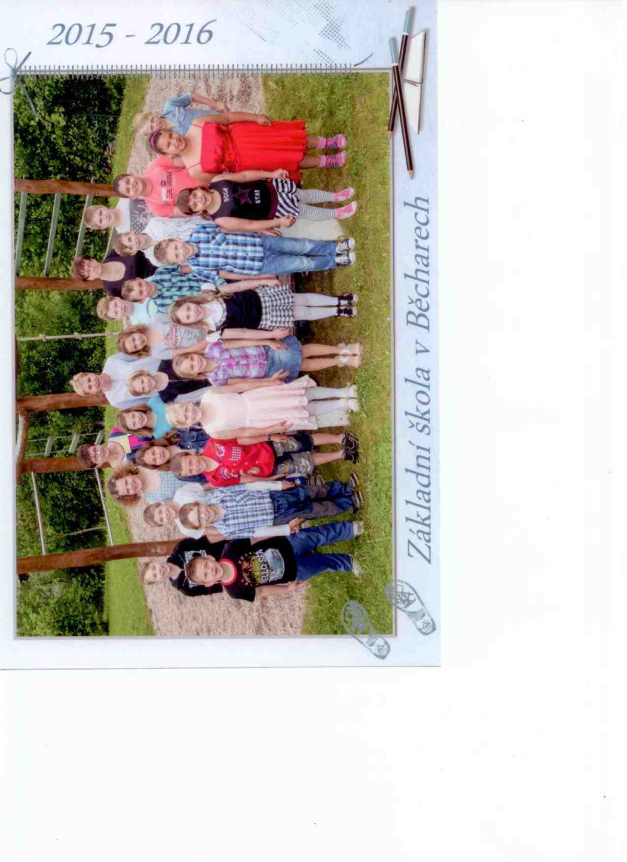

**6. Údaje za součást Mateřská škola**

Co dělaly Včeličky celý školní rok 2015/2016?

V tomto školním roce navštěvovalo třídu mateřské školy 22 dětí, 3 děti se odhlásily. Těšili jsme se na září školního roku 2015/2016, kdy všechno začíná zase od začátku. Aby se nám ve třídě líbilo, paní ředitelka nám nechala vymalovat nově třídu a ložnici. Byli jsme zvědaví na nově přijaté děti, jak si u nás zvyknou. Naštěstí těch slziček bylo maličko a my jsme rádi, že máme nové kamarády.

Pro nás „velké“ to znamená, připravit pro Včeličky tak zajímavý program, aby se do naší mateřinky těšily. Hned na začátku se Včeličky seznamují s areálem a okolím mateřské školy, opakují si pravidla chování, hrají pohybové, smyslové či rozumové hry zaměřené na posilování kamarádských vztahů a vzpomínáme na letní prázdniny.

Podzim začal, jak jinak než barevně. Ve školce jsme měli červený, oranžový, zelený a hnědý den. A že je ovoce a zelenina zdravá nám potvrdila akce ,,Zdravá 5,, s paní Mgr. Radkou Drobnou. Drakiáda se pro nepřízeň počasí nekonala. Podzimní vyrábění, hraní pohádek, vyprávění s dětmi o zvířátkách, lese a rostlinách. Ne jinak tomu bylo i tento rok. Děti si připomněly, čím se zvířátka živí a co dobrého pod zub jim můžeme přinést z našich domovů.  Když nám přeje počasí, tak se společně všichni vydáváme do blízkého lesa ke krmelci a pozorujeme, co se děje s přírodou na podzim, jak se chystá k zimnímu odpočinku. A ke spánku se chystají také stromy v lese. Lesní skřítci musí každý stromeček uspat, aby v zimě nezmrznul.

Na návštěvu k nám přijela profesionální divadla s pohádkami: Ježek a kamarádi, Trable s princeznou a Houbařská pohádka. Přijeli za námi také Veselé bubínky z Břístve, kde si děti hezky zamuzicírovaly.

V předvánoční době se ve škole uskutečnilo několik akcí. 4. 12. jsme měli Čertovské tvoření s rodiči. Po skončení tvoření jsme se přemístili do Kulturního domu, kam zavítal Mikuláš

a čert. Děti zazpívaly, zarecitovaly a ukázaly, co se od začátku školního roku ve školce naučily. Objevily se i slzičky, ale dáreček od Mikuláše hned vykouzlil na dětských tvářích úsměv.

Odměnou ukončení roku 2015 pro nás byla společná akce Vánoční koncert v kostele sv. Vojtěcha. Koncert se nesl ve staročeském duchu. Dětem se vystoupení velice povedlo. Vánoce jsme završili hostinou, kdy si děti do školy přinesly cukroví. Vyzkoušeli jsme si několik zvyků. Děti si rozkrojily jablko, pouštěly lodičky, házely bačkorou… Nakonec k nám přišel i Ježíšek a zanechal nám ve školce dárky.

V prosinci byl rozdán evaluační dotazník všem rodičům. Návratnost dotazníků se protáhla až do ledna. Z dotazníků bylo vytvořeno zhodnocení, které bylo projednáno s rodiči na rodičovské schůzce.

V lednu navštívilo našich 6 budoucích školáčků třídu ZŠ a prožili tu 2 vyučovací hodiny.

22. ledna byli předškoláci u zápisu do ZŠ a ukázali, jak jsou moc šikovní.

V únoru jsme se učili prostírat a stolovat stůl na oslavu narozenin, opět s  paní Mgr. Radkou Drobnou. Konalo se Masopustní rejdění a karneval. Všechny děti se proměnily v nejrůznější bytosti. 12. února se konal zápis do naší školky.

V březnu reprezentovaly naše děti školu v recitační soutěži v Rožďalovicích ,,Veselá básnička,, 3 děti – Pepča D., Štěpánek S., Terezka H. Pepča D. získal krásné 3. místo. Novou akcí byl Pyžamový den a spaní ve školce. Navštívili jsme také knihovny v Jičíně a v Běcharech. **Každoročně si v měsíci březnu připomínáme „Březen měsíc knihy”.** Děti nosí své nejoblíbenější knihy a po obědě čteme pohádky na přání.

Pravidelnou a hezkou akcí je vynášení Morany a vítání jara. Jaro s námi vítají i někteří rodiče. Zima nás už potěšila i potrápila dost. Na první jarní den se ukazovalo sluníčko a děti vyrobily ve škole Moranu v lidské velikosti. Došli jsme k potoku, říkali říkanku: „Zimo, zimo, táhni…

7. dubna byl Koloběžkový den. Všechny děti si zopakovaly pravidla a bezpečnost při jízdě na koloběžce s reflexní vestou a helmou.

Díky Ing. Čepické, která je členkou Svazu ochránců přírody jsme se opět zapojili do celosvětové kampaně: „[Ukliďme svě](http://www.zsbechary.cz/?p=4842)t”. Také jsme vstoupili do Planetária, kde jsme pozorovali koloběh vody v přírodě. **29. 4. jsme se proměnili v ježibaby, čaroděje a čarodějky.**

**Společně se školáky jsme se vydali na školní výlet do Všestar a do Ostroměře na stezku Eduarda Štorcha. Děti mohly porovnávat život dnes a život v dřívějších dobách. I když nás boleli trochu nohy, tak jsme všechno zvládli.**

Paní učitelky byly na školení DVPP ,,Připravenost pro školu, metody práce s předškolními dětmi před, během a po zápisu,,. **Společně s námi byla 14 dní praktikantka Pedagogické školy z Nové Paky. V červnu nás navštívila ČŠI.**

Asi nejvýznamnějším dnem v MŠ byl čtvrtek 23. 6. 2014. V tento den jsme se slavnostně loučili s našimi šesti předškoláky. V Kulturním domě byli přítomni rodiče, prarodiče

a ostatní děti ze ZŠ. Děti se tentokrát proměnily v námořníky. Předškoláci byli slavnostně pasováni na školáky, dostali Pamětní list a dárek v podobě encyklopedie.

Poslední týden v červnu jsme absolvovali pěší výlet do obory do Vršců a pozorovali jsme bílé jeleny, daňky a divočáky.

Zúčastnili jsme se také výtvarné soutěže ,,Exotika z blízka,, kam jsme zaslali výtvarná díla od Pepíčka D., Štěpánka Č. a Adélky N. Výtvarnou soutěž pořádá ZOO Chleby. Na vyhodnocení čekáme. V letošním školním roce jsme se zapojili do projektů: Celé česko čte dětem, Fíha Dýha, Medvídek Nivea, Ukliďme svět.

Od října do června také probíhal ve školce kroužek ,,Flétna,, kam docházely 2 dívky a 1 chlapec. Hráli jsme podle Hrátek s flétničkou. Lekce byly zaměřeny na seznámení s flétnou, naučit se správně dýchat, rozkládat flétnu a vyčistit ji. Další lekce byly o seznámení se zvuky, houslovým klíčem, notami, pomlkami, hrou na tělo, vytleskáváním, procvičování a pokládání prstů na flétnu. Čtení not z notové osnovy, pomlky, repetice a nácvik písní. Vše co se děti naučily, předvedou na vystoupení pro rodiče.

Naše výchova se snaží najít cestu a pomáhat navazovat vztah s přírodou. Učíme se proč pomáhat přírodě, proč nemáme ubližovat broučkům, proč nemáme lámat větve, netrhat kytičky, nešlapat do kaluží a proč neubližovat lidem. Snad si toho kousek donesou až do dospělosti, kdy se z nich stanou mámy a tátové a budou vychovávat zase své děti. Děkujeme, OÚ Běchary, paní ředitelce, rodičům za jejich spolupráci a velké poděkování patří všem, kteří přispěli dárky či finančním obnosem. Velice si vážíme každého vstřícného kroku směrem ke škole :-) Děkujeme za spolupráci a těšíme se na shledání v dalším školním roce.

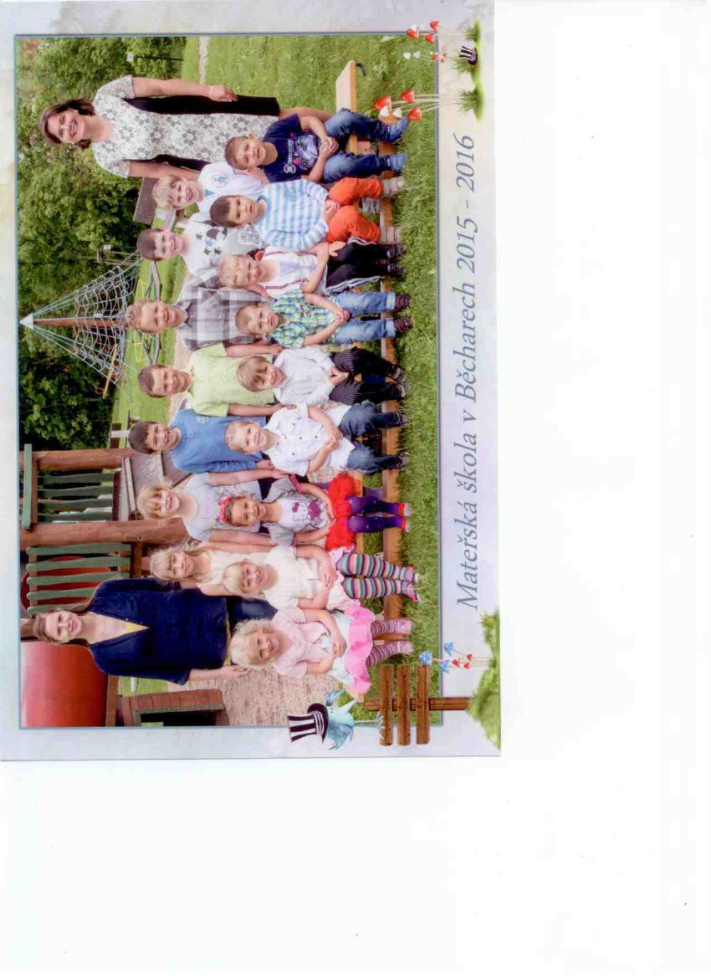Zpracovala – Libuše Šoltysová a Veronika Kobrlová - učitelky MŠ

**7. Údaje za součást Školní družina**

Školní družina pracuje podle ŠVP a ročního plánu ŠD při ZŠ a MŠ Běchary. V letošním roce navštěvovalo ŠD 18 dětí prvního až pátého ročníku ZŠ. K činnosti jsme využívali obě učebny, místnost pro pohybovou výchovu, přilehlé dětské hřiště a velké hřiště u koupaliště.

Převážná část aktivit dětí byla zaměřena na aktivní odpočinek v přírodě. Pravidelné vycházky nebo delší výšlapy na Homolku, k rybníku, do blízkého lesa, nebo procházky mezi poli, byly využívány k průběžnému pozorování přírody. Děti se seznamovaly s rozličnými ekosystémy, životem živočichů a rostlin v určitém prostředí. Tato činnost také vedla k prohlubování znalostí mladých včelařů.

Při odpočinkové činnosti jsme četli na pokračování z knih školní knihovny. Pokračovala práce s měsíčníkem Vláček. Po vyučování si děti mohly volně vybírat stolní a konstruktivní hry, kreslit si, věnovat se volnému vypravování a hrám na téma podle vlastního výběru. Důležitou součástí byl volný pobyt na dětském hřišti.

Děti se zapojily do výzdoby školy, podle různých událostí a ročního období. Vyráběly dárečky, rozličné pozornosti a výtvory na výzdobu jejich domácnosti. Používali jsme různé materiály. Pracovali jsme s vodovými i temperovými barvami, papírovými kartony, přírodním materiálem, pytlovinou a s textiliemi.

Hojně jsme navštěvovali místnost pro pohybovou výchovu. Děti velmi rády hrály různé míčové hry. Osvojily si pravidla kopané, přehazované, vybíjené, košíkové i házené. Nové pohybové hry – Strážci pokladů, Myslivci, Bezhlavý rytíř, Evoluce,…přispívali k rozvoji postřehu, obratnosti, rychlosti a postřehu.

Šachový turnaj žáků celé školní družiny byl ukončen v květnu a výsledky byly vyvěšeny u vchodu do budovy školy. Nejlépe prošel turnajem René Tobiáš z pátého ročníku. Vzhledem k různému věkovému složení dětí, byli vyhlášeni nejlepší žáci z každé třídy. Šachy vedou děti k soustředěnosti a logickému myšlení.

Prevence rizikového chování dětí a mládeže probíhala průběžně během celého školního roku formou rozhovorů ve volných chvílích, povídáním na dané téma v komunikačním kruhu a při výtvarné tvorbě. Činnost ŠD vede děti k poznání, jak využívat volný čas, řešit konfliktní situace, k seberealizaci a sebepoznání.

Zpracovala Iva Šourková – vychovatelka školní družiny

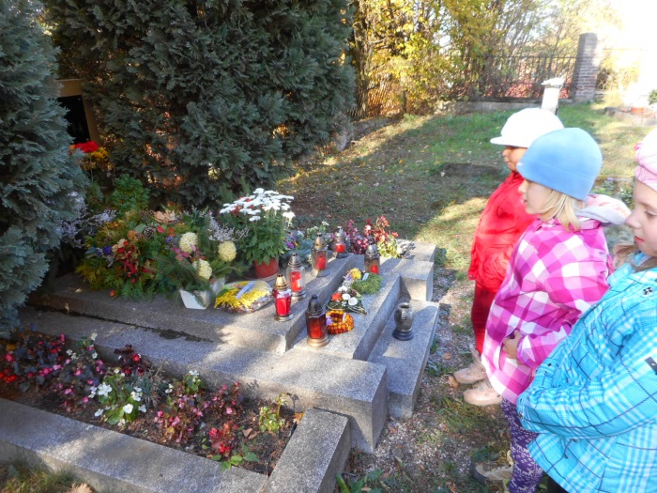 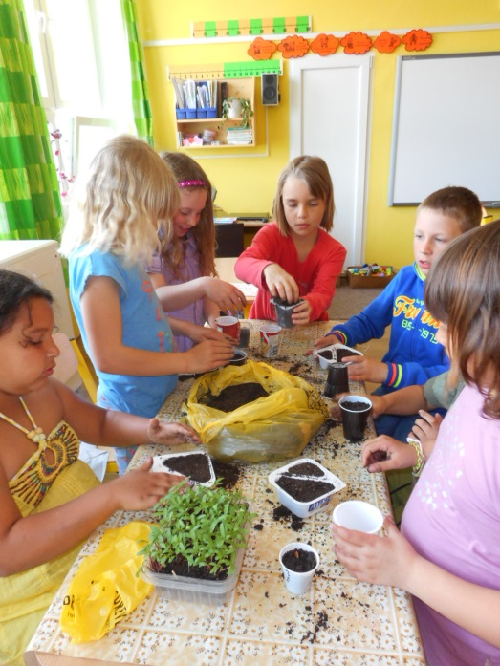

**8. Údaje o programu „Prevence rizikového chování dětí a mládeže“**

Normální je nekouřit bylo téma pro prevenci RCHDM pro tento školní rok. Pokračovala naše spolupráce s Mgr. Lubošem Tomanem s PPP v Jičíně. Pravidelně navštěvoval naší školu s vypracovaným programem pro 3. -5. ročník ZŠ, doplněný interaktivní prezentací. Působivé byly snímky postižených orgánů, jako důsledku kouření. Žákům byli zadávány různé matematické úkoly vzhledem k finančně náročnému zlozvyku, ke kterému kouření patří. Velká část programu byla věnována otázkám: co kouření přináší a co způsobuje.

V září se uskutečnilo Adaptační odpoledne se spaním ve škole. Zde se jednalo o přirozené začlenění žáků první třídy do kolektivu starších spolužáků. Nejdříve jsme se vydali na osvědčenou hru Stopovaná. Obě skupiny dětí byly složeny s žáků všech tříd. Během cesty se dbalo na ohleduplnost a toleranci k mladším žákům. Odpovídalo se na otázky týkající se prevence RCHDM, ale i všeobecných znalostí dětí. Po návratu na dětské hřiště u ZŠ, žáci hráli různé adaptační hry – Kláda, Kosmická vozidla a Nepustíme ho do kruhu. Zde žáci museli dokázat svou soudržnost a vzájemnou pomoc, aby dosáhli cíle. Příjemné odpoledne bylo zakončeno opékáním párků a spaním v učebně pro pohybovou výchovu.

Preventivní program pana Tomana se vždy dotýkal ještě dalších nebezpečných, návykových látek. Hlavně drog a alkoholu, s kterými se děti dnes často setkávají. Protože dospělí sahají po návykových látkách pro odstranění stresu, různé společenské hry dokazovali žákům, že jsou i jiné způsoby relaxace a uvolnění.

Během celého školního roku probíhala prevence RCHDM ve vyučovacích hodinách dle MPP, který je součástí ŠVP. Poslední týden školní metodik prevence Iva Šourková, provedl v obou třídách závěrečné shrnutí poznatků a znalostních kompetencí dětí před odchodem na letní prázdniny.

Zpracovala Iva Šourková - metodik prevence

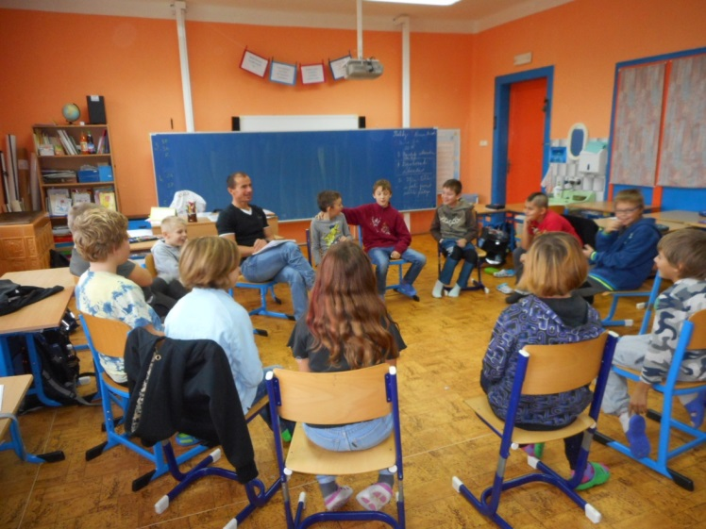 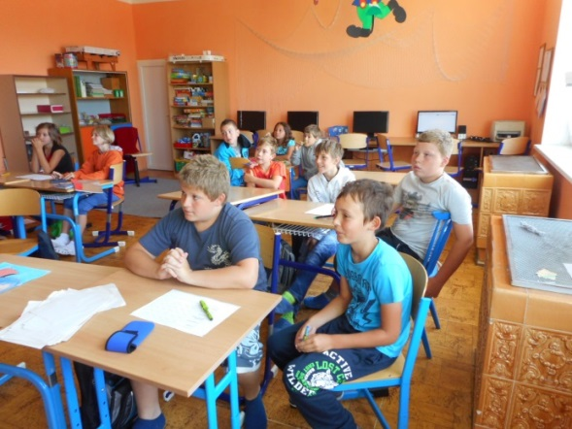

**9. Údaje o dalším vzdělávání pedagogických pracovníků DVPP a ostatních pracovníků školy**

**Libuše Šoltysová**

* Připravenost pro školu, metody práce s předškolními dětmi před, během a po zápisu

**Veronika Kobrlová**

* Připravenost pro školu, metody práce s předškolními dětmi před, během a po zápisu

**Mgr. Alena Říhová**

* Geometrie činnostně v 1. – 3. ročníku
* Do tajů nové matematiky
* Tvorba, úpravy a inovace ŠVP v souvislosti se změnou RVP ZV od 1. 9. 2016

**Iva Šourková**

* Setkání školních metodiků prevence
* Setkání školních metodiků prevence

**Mgr. Jana Nováková**

* Geometrie činnostně v 1. – 3. ročníku
* Do tajů nové matematiky
* Tvorba, úpravy a inovace ŠVP v souvislosti se změnou RVP ZV od 1. 9. 2016

**Drahomíra Vodáková**

* Ochrana zdraví ve službách veřejného stravování

**Zuzana Odvárková**

* Ochrana zdraví ve službách veřejného stravování

**7. Údaje o aktivitách a prezentaci školy na veřejnosti**

**7. 1. Údaje o aktivitách**

|  |  |  |
| --- | --- | --- |
|  |  |  |
| **Září** |  |  |
| 14. 9. 2015 | Standa a Vanda | Penál |
| 17. 9. 2015 | PPP – Mgr. Toman | Normální je nekouřit – 1. lekce |
| 23. 9. 2015 | Spaní ve škole | Adaptační den |
| 29. 9. 2015 | Dopravní hřiště Jičín |  |
| **Říjen** |  |  |
| 1. 10. 2015 | Zdravá výživa |  |
| 5. 10. 2015 | Divadlo U dvou sluncí | O ježkovi, který se napravil |
| 23. 10. 2015 | PPP – Mgr. Toman | Normální je nekouřit – 2. lekce |
| 24. 10. 2015 | Vítání občánků |  |
| 27. 10. 2015 | Mobilní planetárium | Planety |
| **Listopad** |  |  |
| 4. 11. 2015 | Bubnování |  |
| 3. 11. 2015 | Pedagogická rada |  |
| 5. 11. 2015 | SRPŠ, volba do školské rady |  |
| 12. 11. 2015 | Houbařská pohádka |  |
| 16. 11. 2015 | Krakonoš | Setkání s panem Šoltysem  – předání sochy |
| 20. 11. 2015 | PPP – Mgr. Toman | Normální je nekouřit – 3. lekce |
| **Prosinec** |  |  |
| 4. 12. 2015 | Čertovské tvoření s rodiči |  |
| 7. 12. 2015 | Pohádka dračí aneb trable s princeznou |  |
| 11. 12. 2015 | Screeningové vyšetření očí |  |
| 12. 12. 2015 | Vánoční léčení hudbou |  |
| 18. 12. 2015 | Vánoční zpívání v kostele Sv. Vojtěcha |  |
| 21. 12. 2015 | PPP – Mgr. Toman | Normální je nekouřit – 4. lekce |
| **Leden** |  |  |
| 11. 1. 2016 | Školička v základní škole |  |
| 22. 1. 2016 | Zápis do základní školy |  |
| 22. 1. 2016 | PPP – Mgr. Toman | Normální je nekouřit – 5. lekce |
| 25. 1. 2016 | Pedagogická rada |  |
| 28. 1. 2016 | Předání vysvědčení |  |
| **Únor** |  |  |
| 3. 2. 2015 | Rodičovská schůzka - MŠ |  |
| 5. 2. 2015 | Stolování – pí Drobná MŠ, ZŠ |  |
| 12. 2. 2015 | Zápis do mateřské školy |  |
| 25. 2. 2016 | Maškarní rej v mateřské škole |  |
| 26. 2. 2016 | Maškarní rej v základní škole |  |
| **Březen** |  |  |
| 2. 3. 2016 | Veselá básnička - Rožďalovice |  |
| 3. 3. 2016 | Noc ve školce – Pyžamový den v MŠ |  |
| 4. 3. 2016 | Návštěva knihovny v Jičíně – MŠ |  |
| 9. 3. 2015 | PPP – Mgr. Toman | Normální je nekouřit – 6. lekce |
| 18. 3. 2016 | Velikonoční tvoření s rodiči |  |
| 18. 3. 2016 | Vynášení Morany |  |
| 29. 3. 2016 | Kocourek Mourek |  |
| **Duben** |  |  |
| 1. 4. 2016 | Pestrá strava |  |
| 12. 4. 2016 | Mobilní planetárium - Voda |  |
| 13. 4. 2016 | Pedagogická rada |  |
| 21. 4. 2016 | SRPŠ – konzultační hodiny |  |
| 22. 4. 2016 | Den Země |  |
| 29. 4. 2016 | Čarodějnický den |  |
| **Květen** |  |  |
| 7. 5. 2016 | Den vítězství |  |
| 11. 5. 2016 | O zvířátkách |  |
| 20. 5. 2016 | Trávící soustava – Mgr. Drobná |  |
| 24. 5. 2016 | Výlet - Všestary |  |
| 31. 5. 2016 | Dopravní hřiště Jičín |  |
| **Červen** |  |  |
| 1. 6. 2016 | Den dětí |  |
| 17. 6. 2016 | Rozloučení se školním rokem 2015/2016 | Slavnostní vyřazení předškoláků a žáků 5. ročníku |
| 20. 6. 2016 | Beseda s pyrotechniky |  |
| 22. 6. 2016 | Pedagogická rada |  |
| 28. 6. 2016 | PPP – Mgr. Toman | Normální je nekouřit – 7. lekce |
| 29. 6. 2016 | BZOP – pan Svoboda |  |
| 30. 6. 2016 | Předání vysvědčení |  |

**7. 2. Údaje o projektech**

|  |  |
| --- | --- |
| „Čas dušiček, „Hallowen“ | OSV, MKV, KV VDO |
| „Adventní čas“ | MKV, KV, OSV, VDO |
| „ Advent“ | KV, MKV, |
| „Vánoce ve škole“ | MKV, VDO, KV |
| „Masopustní rej“ | VDO, MKV, OSV |
| „Masopusta jeho zvyky“ | KV, OSV, VDO, MKV |
| „Velikonoční tvořen“ | MKV, OSV, KV |
| „Den Země“ | ENV, OSV, KV |
| „Čarodějnický den“ | ENV, OSV, KV |

**8. Zájmové útvary ve školním roce 2014/2015**

|  |  |
| --- | --- |
| Včelařský kroužek | vedoucí –pan Petr Šoltys, pí Iva Šourková |
| Výtvarný kroužek | vedoucí – Mgr. Jana Nováková |
| Kroužek hry na flétnu | vedoucí – Libuše Šoltysová, Alena Říhová, |
| Krouže pohybové výchovy | vedoucí - pí Iva Šourková |

**8. 1. Včelařský kroužek**

V tomto školním roce začalo pracovat ve VK deset žáků: Jindřich Benda, Jan Brodský, David Daněk, Jiří Donát, Šimon Joukl, Adéla Krátká, Sára Skrbková, Jan Svoboda, Jakub Škoda a Kateřina Šoltysová. V únoru 2016 se odhlásil Jiří Donát.

VK pracuje podle celostátně platného Plánu práce včelařského kroužku. Jednotlivá setkání se zapisují do Prezenčních listin, které děti podepisují. Teoretickou část a písemnosti zařizovala vedoucí včelařského kroužku Iva Šourková. O úly, včelstva a praktickou část se staral pan Petr Šoltys. V teorii si žáci osvojovali základní i složitější soužití včel ve včelstvu, složení těla včely, funkce jednotlivých orgánů, vývoj včel od vajíčka po mladušku. Pomůcky včelaře – jejich název a využití. Základní nemoci včel a jejich léčení.

S panem Šoltysem si děti vyzkoušely všechny základní práce ve včelíně: chování u včel, otvírání úlu a práce s rámky. Poznávaly, kde jsou buňky dělnic, trubců, matky. Kam včely ukládají pyl, plod a med. Koncem května se vytáčel med, kdy děti poznaly práci s odvíčkovací vidličkou a medometem.

Na naši činnost přispívá finančně OÚ Běchary. Využití těchto prostředků je evidováno a ke konci roku vyúčtováno v podobě písemného formuláře obecnímu úřadu. Byla provedena pravidelná inventarizace majetku VK.

Vyvrcholením naší činnosti byla účast v oblastní soutěži Zlatá včela 2016 v Dubenci u Jaroměře. Soutěžili: Šimon Joukl, Adéla Krátká, Jan Svoboda, Sára Skrbková a Jakub Škoda. Zde včelaři uplatnili své znalosti ve všeobecném testu, určování medonosných rostlin, popis a využití včelařských pomůcek a práce s fotorámky, které byly věrnou kopií skutečných plástů. Nejlépe si vedla Adéla Krátká, která se umístila na čtvrtém místě. Ostatní včelaři se pohybovali v polovině soutěžního pole.

Celoroční činnost je během roku pravidelně zaznamenávána a ukládána na web školy. Měsíční zprávy jsou vyvěšovány do vývěsky u COOPu v Běcharech.

Zpracoval Iva Šourková – vedoucí včelařského kroužku

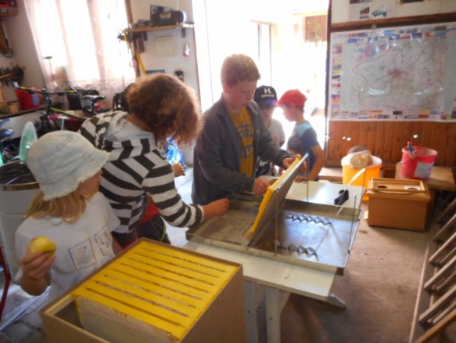 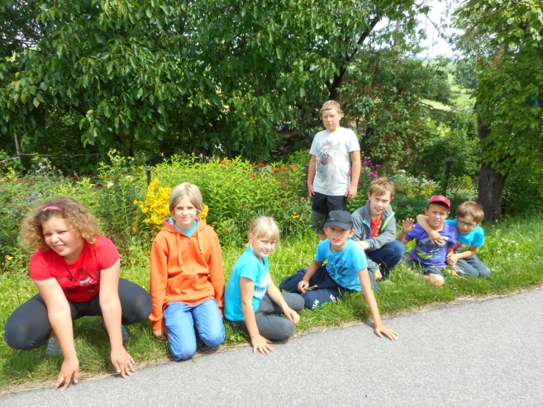

**8. 2. Kroužek flétny**

V letošním školním roce kroužek pracoval opět ve dvou skupinách, první skupina se skládala z úplných začátečníků, druhá skupiny byla složena z pokročilých hráček na flétnu. Činnost kroužku probíhala každé úterý, ráno před výukou a odpoledne.

V první skupině pracovaly tři žákyně, dvě z prvního ročníku a jedna z druhého ročníku. Druhá skupina byla složena s žákyň třetího, čtvrtého a pátého ročníku.

První skupina se zaměřila na poznávání not, zvládla znalost not v rozsahu stupnice C dur. Současně dívky poznávaly základy hudební nauky. Na konci školního roku dokázala děvčata zahrát jednoduché národní písně.

Druhá skupina se zaměřila na zdokonalování své hry na zobcovou flétnu, hrály se lidové písně, písničky z pohádek, country písně a snažili jsme se zvládnout i jednoduché dvojhlasy.

Děvčata se aktivně podílela na různých kulturních vystoupeních školy, kde svým uměním reprezentovala naši školu.

Zpracovala Alena Říhová - vedoucí kroužku

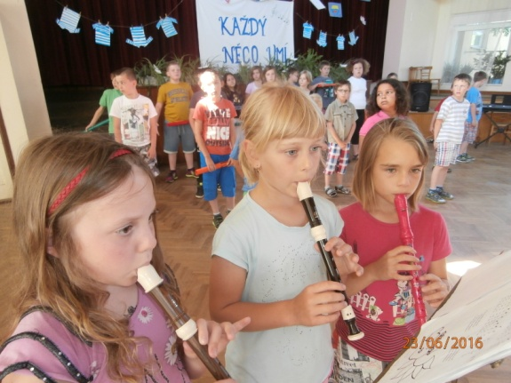 [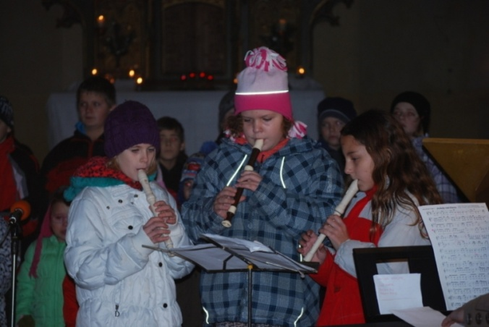](http://www.zsbechary.cz/wp-content/gallery/zpivani-v-kostele-2015/DSC_0406.JPG)

**8. 3. Kroužek „Dovedných rukou“**

V letošním školním roce pracoval opět na škole kroužek „ Dovedných rukou“. Probíhal každé pondělí a navštěvovalo ho 16 dětí. Do kroužku chodili chlapci, tak i děvčata. I letos byly děti rozděleny do dvou skupin na starší a mladší.

Společně jsme opět pracovali s různým materiálem: tvárnou hmotou terakotou, textilem, vlnitým papírem, vyšívali jsme a vařili. Největší ohlas vždy mělo vaření a pečení. Šikovné ruce měly děti vždy sebou a výrobky i pečení se vždy povedlo.

Zpracovala Jana Nováková - vedoucí kroužku

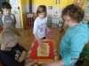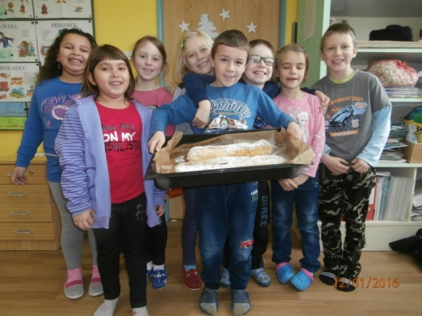

**8. 4. Kroužek pohybové výchovy**

Kroužek pohybové výchova pracoval jako obvykle v rámci výchovně vzdělávací činnosti školní družiny. Celkem pohybový kroužek navštěvovalo 18 dětí. V zimních měsících byla činnost kroužku zaměřena na rozvoj pohybových her a kolektivních her. V letních měsících se kroužek zaměřil na atletické disciplíny a turistiku, poznávání okolí Běchar.

Zpracovala vedoucí kroužku Iva Šourková

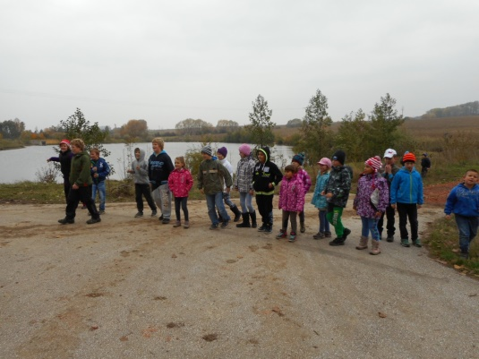 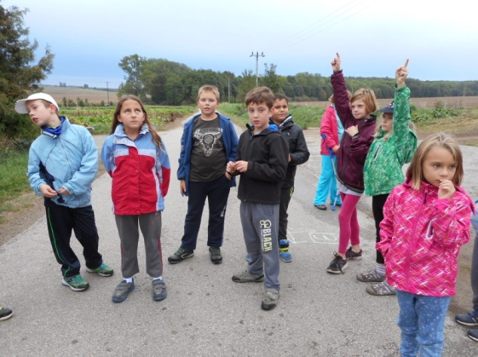

**9. Údaje o prezentaci žáků školy v soutěžích a projektech**

|  |  |
| --- | --- |
| **Soutěže** | Počet žáků |
| Veselá básnička | 6  1. místo ŽP – Š. Joukl - ZŠ  2. místo OP – Š. JoukL - ZŠ  3. místo OP – V. Hudcová - ZŠ  3. místo ŽP – J Doskočil - MŠ |
| Požární ochrana očima dětí | 6  1.místo – Jan Brodský – MŽ – ZŠ  1. místo – R. Tobiáš - SŽ – ZŠ  1.místo – L. Hnízdil - SŽ – ZŠ |
| Myslivci v zimě | 7  bez umístění |
| Lochneska nebo Dlouhá stanice | 6  bez umístění |
| Výtvarná soutěž ZOO Chleby | 10  Čestné uznání:  7- 9 let: Čepický Štěpán, Brodský Jan  10 – 11 let: Hnízdil Lukáš |
| Karel IV. očima dětí | 6  bez umístění |
| Zlatá včela | 8  4. místo – Adéla Krátká |
| Matematický klokan | 24 ZŠ |
| Domestos pro školy | 24, 21 ZŠ, MŠ  7. místo v celkovém hodnocení škol |
| **Projekty** |  |
| Ovoce do škol | 24 ZŠ |
| Dopravní výchova – dopravní hřiště Jičín | 24 ZŠ |
| Ukliďme svět | 24, 21 ZŠ, MŠ |
| Recyklohraní | 24, 21 ZŠ, MŠ  Uskutečnil se sběr starého papíru, víček od Pet lahví, Alu obaly… |
| Celé Česko čte dětem | MŠ |
| Fíha dýha | 24, 21 MŠ, ZŠ |
| Medvídek Nivea pomáhá dětem s přípravou na školu | 6 MŠ |
| Domestos pro školy | 24, 21 MŠ, ZŠ |
| Zdravá 5 | 24, 21 MŠ, ZŠ |
| Hravě žij, zdravě 2015 | 18 ŠD |
| Strava bez zbytečné chemie – projekt v rámci CEFF | 24 ZŠ |

**9. 1. Údaje o prezentaci školy v mediích**

* Fotografie z průběhu školního roku 2015/2016 na [www.zsbechary.cz](http://www.zsbechary.cz) a v kronice školy.
* http://jicinsky.denik.cz/zpravy_region/prvnacci-se-predstavuji-zs-bechary-20150904.html
* <http://jicinsky.denik.cz/zpravy_region/becharskou-skolu-navstivil-rodak-karel-soltys-20151123.html>
* **Zdroj: http://jicinsky.denik.cz/kultura_region/adventni-vystoupeni-becharskych-zpevacku-v-kostele-sv-vojtecha-20151226.html**
* **Zdroj: http://jicinsky.denik.cz/zpravy_region/pestra-strava-strava-bez-zbytecne-chemie-20160410.html**
* <http://jicinsky.denik.cz/kultura_region/rozlouceni-se-skolnim-rokem-s-becharskym-rodakem-karlem-soltysem-20160627.html>
* Český svaz ochránců přírody zveřejnil naší akci na svých stránkách: Ukliďme svět
* odkazy: http://www.csop.cz/index.php?cis_menu=1&m1_id=1004&m2_id=1142&m3_id=1594&m_id_old=1281
* a také na mapě: https://mapsengine.google.com/map/edit?mid=zxZq0XOW955g.kq13QGrZlIoo

**10. Spolupráce s rodiči**

* třídní schůzky – formou konzultačního odpoledne se společným začátkem všech zúčastněných

rodičů

* konzultační hodiny nebo setkání s rodiči mimo vyučovací hodiny, vycházející z aktuálních potřeb rodičovské veřejnosti

**11. Údaje o výsledcích inspekčních činností**

* Ve školním roce 2015/2016 proběhla inspekční činnost provedená ČŠI.
* Byla provedena technická kontrola tělocvičného nářadí a zařízení
* Byla provedena revize elektrického zařízení
* Byla provedena revize hromosvodů
* Byla provedena revize komínů

**12. Sponzoři školy ve školním roce 2015/2016**

* firma Perseus a. s. Běchary
* paní Čepická z Křešic
* paní Skrbková z Vršců
* paní Prokopová z Vršců
* paní Kobrlová z Železnice
* paní Aubrechtová z Libáně
* paní Erbenová z Běchar
* OÚ Běchary
* paní Černá z Libáně

**13. Spolupráce s PPP, SPOD…**

* v průběhu roku jsme spolupracovali s PPP Jičín v rámci běžných kontrolních vyšetření
* v závěru školního roku se uskutečnilo setkání ředitelky školy s pracovníky PPP Jičín
* ve spolupráci s PPP probíhal Projekt zaměřený na prevenci rizikového chování „Normální je nekouřit“
* s oddělením SPOD nebyl řešen žádný případ
* s policií ČR také nebyl řešen žádný případ

**14. Základní údaje o hospodaření školy**

* základní údaje o hospodaření školy jsou v příloze, která je součástí výroční zprávy

**15. Plán na školní rok 2016/2017**

* Zajistit nadále kvalifikovanou výuku anglického jazyka
* Pokračovat v DVPP
* Zapojení do projektu recyklovaní, sběr papíru, pet víček
* Nadále pokračovat v projektech“Ovoce do škol“, „Domestos pro školy“, „ Medvídek Nivea pomáhá dětem s přípravou na školu“
* Vybavit tělocvičnu vhodným nářadím - basketbalový koš atd.
* Vybavovat MŠ a ŠD novými didaktickými hrami dle potřeby a finančních možností
* Průběžně sledovat vypisování grantů na zlepšení podmínek školy
* Nadále pokračovat v podpoře školy, jako nedílné součásti kulturního a vzdělávacího života obce
* .Zajistit výmalbu chodeb, opravu cvičebny pro pohybovou výchovu – obložení stěn

Výroční zpráva o činnosti školy ve školním roce 2015/2016 byla schválena na pedagogické poradě dne:

29. srpna 2016

Výroční zpráva o činnosti školy ve školním roce 2015/201 byla schválena školskou radou dne:

.

7.září 2016

V Běcharech 31. 8. 2016 Mgr. Alena Říhová

ředitelka školy

Přílohy:

* Zápisy ze školských rad ve školním roce 2015/2016
* Zpráva o hospodaření školy





